ACTIVIDAD DE EVIDENCIAS N°1

Guía | 1
Lección | 1
Nombre del estudiante
Grado | Segundo

Las siguientes actividades te permiten poner en práctica los conocimientos adquiridos sobre la descripción. Al finalizar, debes enviar la actividad por la herramienta actividades, actividad de evidencias, guía 1, lección 1.
Recuerda que de tener alguna inquietud puedes comunicarte con el facilitador por Skype o enviarle un correo electrónico por medio de la plataforma.

Punto 1
Instrucción: observa la imagen detenidamente y escribe en el recuadro en blanco una descripción detallada de la misma.
Imagen | Descripción
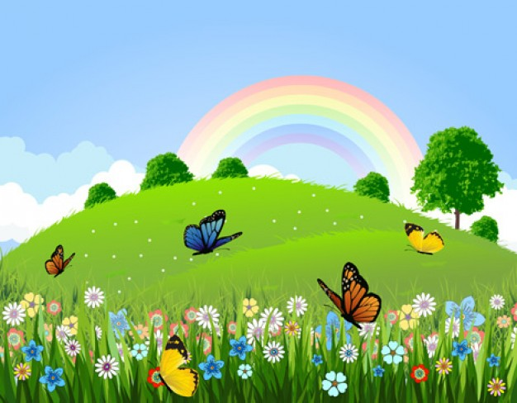

Punto 2
Instrucción: lee cada oración y luego coloca sobre los recuadros de la imagen el número según corresponda a la descripción.
Oraciones | Imagen
- María tiene pelo corto, ondulado y usa aretes  - Pedro sonríe y esta despeinado  - Teresa tiene pecas y trenzas  - Juana tiene boca pequeña y pelo largo  - Pablo tiene pelo ondulado y está triste  - Matías tiene pecas y usa gafas  - Juan tiene pelo de punta y está enojado  - Marta tiene un moño y usa gafas | 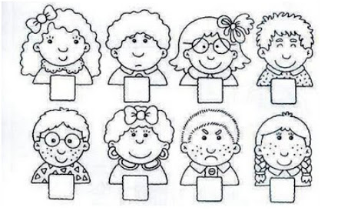

Punto 3
Instrucción: explica con tus propias palabras qué es la descripción.

